

Universität Augsburg
Lehrstuhl für Didaktik der Geschichte
Prof. Dr. Susanne Popp (Projektleitung)
cand. phil. Julius Müller
cand. phil. Andreas Wagner

La Première Guerre mondiale dans des manuels européens
Comité de pilotage – Vienne, du 26 au 27. Septembre 2008

- Questions directrices de l’analyse
- Comment la Première Guerre mondiale est-elle présentée par des moyens iconographiques dans les manuels?
- Y –a –t- il des points communs au niveau transnational – un canon iconographique européen ?
- Y - a – t –il des particularités spécifiquement nationales? Si oui. pourquoi ?

- Méthodologie

- objets de l’analyse:
  - Manuels d’histoire originaires des pays des partenaires (A, B, D, F, I, PL, RO),
  - Pour le premier cycle du secondaire
  - Edités à partir de l’an 2000,
  - À la base de la bibliothèque de l’Institut Georg Eckert pour la recherche internationale des manuels scolaires à Braunschweig (Brunswick, D)

- Trame d’analyse:
Au front | La guerre industrialisée | Evènements / Personnages | Mémoire / Culture de mémoire
Tranchée  - proche  - en grand écran  Êtres humains  - Non-blessés  - blessées  - morts  - mutilés  - hôpital militaire  Déstruction  - paysage  - lotissements / bâtiments  combats  - Champs de bataille  - Guerre aérienne  - guerre navale  Plans militaires  Troupes coloniales | - tanks, sous-marins,  - usines d’armement  - le gaz comme arme | En général  - des personnes  - évènements  Avant le déclenchement de la guerre  - personnes  - évènements  - l’Attentat de Sérajevo  - Mobilisation exultation dans les villes  Temps de guerre jusqu’à l’armistice  - Personnes  - Evènements  - Etats-Unis  - Pazifisme  - Brest-Litowsk  Fin de guerre  - Armistice  - Personnes  - Evènements  - Les traités de la banlieue parisienne  - Versailles  - St. Ger-main  - Trianon  - Sèvres | Monuments /Cimetières  Musées  Manifestations de souvenir  Pertes ressouvenues
 |  |  | Expression artistique
Beaux-Arts
Littérature
Peintures
Cinéma
 | A l‘ arrière |  | Beaux-Arts  Littérature  Peintures  Cinéma
 | Civils en fuite  Femmes (usine, récolte)  pénurie alimentaire  Propagande  - en général  - empruntes de guerre  - atrocités / prisonniers de guerre  - indoctrination des enfants  - Cartes postales  La vie quotidienne pendant la guerre  Profiteurs de la guerre |  | Beaux-Arts  Littérature  Peintures  Cinéma
 |  |  | Evènements nationales / particularités
Pologne
Italie
Roumanie
Arménie

- Evaluation iciônographique

- Nombre total des livres analysés

Pays | A | B | D(Bavi-ère) - BY | F | I | PL | RO | Σ
Nombre des livres | 4 | 2 | 10 | 13 | 13 | 13 | 3 | 58

- Gesamtzahl der untersuchten Bilder

Catégorie | A | B | D_{(By)} | F | I | PL | RO | Σ
Au front | 20 | 2 | 36 | 85 | 83 | 52 | 6 | 284
Guerre industrialisée | 3 | 5 | 10 | 18 | 45 | 39 | 8 | 128
En arrière | 11 | 4 | 52 | 55 | 60 | 21 | 7 | 210
Evènements / Personnes | 10 | 1 | 31 | 27 | 72 | 66 | 6 | 213
Mémoire / culture de mémoire | 0 | 0 | 7 | 17 | 7 | 2 | 0 | 33
Expression artistique | 1 | 2 | 10 | 22 | 14 | 3 | 0 | 52
Evènements nationaux / particularités | 0 | 0 | 0 | 4 | 9 | 44 | 3 | 60
En total | 45 | 14 | 146 | 228 | 290 | 227 | 30 | 980

- Repartition de chaque composant d’images
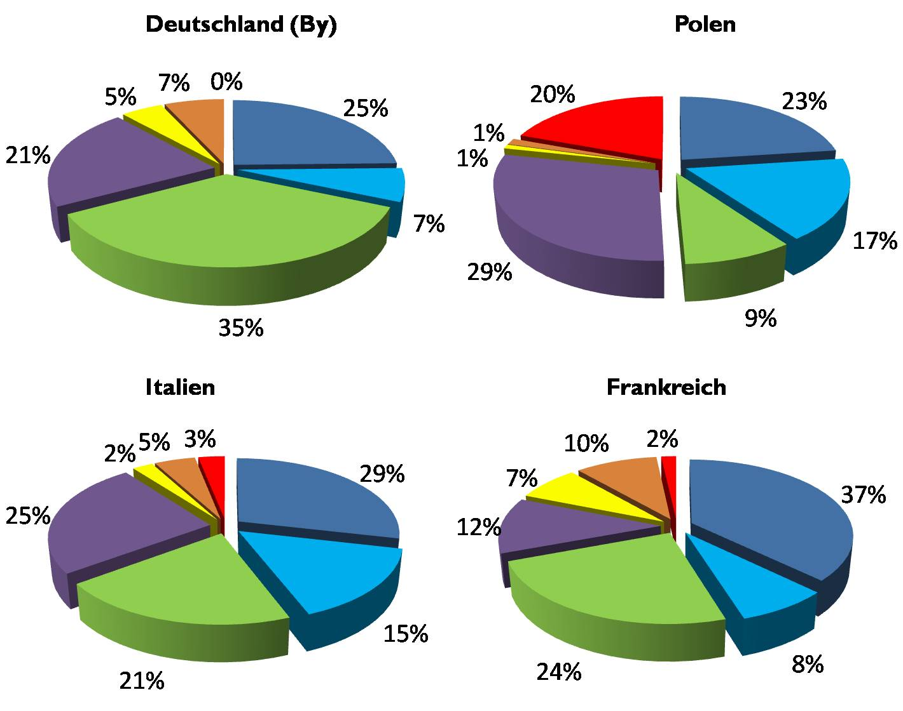

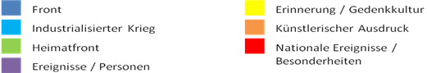
- Points communs et particularités spécifiques dans les pays.

 | Points communs Gemeinsamkeiten | Länderspezifika  particularités
Au front | - Tranchés  - Morts et mutilés | - F, I: Champs de batailles  - F: bâtiments et paysages détruits, troupes coloniales  - D: pas de guerre coloniale
Guerre industrialisée | - tanks  - sous-marins  - avions  - technique d’armement
En arrière | - femmes (usine, moisson)  - propagande | - F: empruntes de guerre  - F, I: prisonniers de guerre/ atrocités  - D: pénuries alimentaires
Evènements / personnes | - L’attentat de Sérajevo  - Mobilisation  - L’entrée en guerre des Etats-Unis  - Les traités de paix de la banlieue parisienne: uniquement Versailles | - PL, I: personnes (politique, militaires)  - Uniquement en I: La paix de Brest-Litowsk
Mémoire / culture de mémoire | - Monuments (beaucoup entre autres en F)  - Cimetières
Expression artistique | - Tableaux  - Lithographies
Evènements nationaux / particularités |  | - F: Le génozide des Armeniens  - I: La question de la neutralité  - PL: histoire nationale  - RO: personnalités nationales

4. Bibliographie des manuels analysés

Republik Österreich
Achs, Oskar et al.: Gestern, heute, morgen 6. Aus Geschichte lernen. Vom Beginn der Neuzeit bis zum Ende des 1. Weltkrieges, Wien: ÖBVHPT 2004.
Dirnberger, Jutta: Netzwerk Geschichte 3. Linz: Veritas 2005.
Hammerschmidt, Helmut et al.: Geschichte live 3. Geschichte und Sozialkunde. 7. Schulstufe, Linz: Veritas 2001.
Huber, Gerhard: Einst und heute 3. Geschichte und Sozialkunde, Wien: Dorner 2002.

Royaume de Belgique/Koninkrijk België
Genicot, Léopold: Racines du futur, tome 3: Du XVIIIe siècle à 1918. Nouv. ed., Bruxelles: Didier Hatier 2000.
Galloy, Denise et al.: De 1848 à 1918, Bruxelles: De Boek-Wesmael ²1994.

Bundesrepublik Deutschland (Freistaat Bayern Bavière)
Bauer, Thomas et al.: Trio 8. Geschichte / Sozialkunde / Erdkunde. Hauptschule Bayern, Braunschweig: Schroedel 2005.
Bernlochner, Ludwig et al.: Geschichte und Geschehen 9, Leipzig: Klett 2006.
Brucker, Ambros et al.: Begegnungen 8. Geschichte / Sozialkunde / Erdkunde. Ausgabe B, München: Oldenbourg 2006.
Brückner, Dieter et al.: Geschichte erleben 4. Von der Industrialisierung bis zum Zweiten Weltkrieg, Bamberg: C.C. Buchner 2003.
Cornelissen, Joachim et al.: Mosaik. Der Geschichte auf der Spur Bd. 8, München: Oldenbourg 2006.
Eck, Guiskard et al.: Terra. Geschichte / Sozialkunde / Erdkunde 8. Hauptschule Bayern, Stuttgart / Leipzig: Klett 2006.
Fink, Hans-Georg et al.: Geschichte kennen und verstehen 9, München: Oldenbourg 2003.
Hofmeier, Franz et al.: Forum Geschichte. Ausgabe Bayern. Bd. 3: Von der Französischen Revolution bis zur Weimarer Republik, Berlin: Cornelsen 2006.
Nebel, Jürgen et al.: Durchblick. Bayern Hauptschule. Geschichte / Sozialkunde / Erdkunde. 8. Jgst., Regelbereich, Braunschweig: Westermann 2006.

République française
Adoumié, Vincent et al.: Histoire, géographie, éducation civique; 3e, Paris: Hachette 2007.
Adoumié, Vincent: Histoire, géographie; 3e, Paris: Hachette 2007.
Azzouz, Rachid: Histoire Géographie; 3e, Paris: Magnard 2007.
Baylac, Marie-Hélène: Histoire, géographie, 3e, Sejer: Bordas 2007.
Bouvet, Christian et al.: Histoire, géographie; 3e, Paris: Hachette 2003.
Casta, Michel et al.: Histoire, géographie, éducation civique; 3e, Paris: Magnard 2003.
Chaudron, Éric et al. (Hrsg.): Histoire, géographie; 3e, Paris: Belin 2003.
Cote, Sébastien et al.: Histoire géographie, 3e. Le monde d’aujourd’hui, Paris: Nathan 2007.
Galus, Jean-Luc et al.: L’histoire et la géographie en 3e. Technologique, professionelle, insertion, Paris: Nathan Technique 2004.
Ivernel, Martin: Histoire, géographie, 3e, Paris: Hatier 2003.
Klein, Bernard et al.: Histoire, géographie; 3e: Le monde actuel, Paris: Bordas 1999.
Magotteaux, Yves: L’histoire-geó en 3e. Découverte professionelle, Paris: Nathan technique 2007.
Marseille, Jacques et al.: Histoire géographie, 3e. Le monde d’aujourd’hui (Programme 1999), Paris: Nathan 2000.
Thouzet, Anne: Histoire – géographie, 3. Le monde d’aujourd’hui, Rosny-sous-Bois: Bréal 2003.

Repubblica Italiana
Brusa, Antonio et al.: Il nuovo racconto delle grandi trasformazioni, Milano: Ed. Scolastice B. Mondadori 2005.
Calvani, Vittoria: Quadri di civilità, Milano: Arnoldo Mondadori Scuola 2001.
Cantarella, Eva: La memoria dell’uomo, 3. Come il mondo ebbe una storia sola. Dal 1870 al giorni nostri, Milano: Einaudi Scuola 2001.
Carotti, Elisa: L’arco del tempo, 3. L’età contemporanea, Novara: Garzanti Scuola 2006.
Fornero, Paolo et al.: La storia illustrata, 3. Dal congresso di Vienna all’età contemporanea, Milano: Minerva Italica 2006.
Gliozzi, Giuliano: I tempi e le idee. L’età contemporanea, Torino: Petrini Editore 2005.
Montanari, Massimo: La ruota del tempo, 3. Età contemporanea, Milano: RCS libri 2006.
Neri, Riccardo: Nuovo progetto storia, 3. Dall’inizio de XX secolo alla seconda guerra mondiale, Firenze: La Nuova Italia 2004 (Nuova edizione).
Paolucci, Silvio et al.: L’ora di storia, 3. Dal XIX secolo ai giorni nostri, Bologna: Zanichelli 2004.
Sabbatucci, Giovanni et al.: Dossier di storia, 3. Il mondo contemporanea, Roma – Bari: Laterza 2000.
Sivieri, Niccolò et al.: L’occhio della storia, 3. Dal 1900 al 2000, Torino: Garzanti Scuola 2000.
Stumpo, Enrico et al.: Oggi storia, 3. L’età contemporanea, Firenze: Le Monnier 2005.
Zavoli, Sergio: La storia e il suo racconto, 3a. Dalla restaurazione alla prima guerra mondiale (Nuova edizione), Milano: Bompiani 2006.

Rzeczpospolita Polska
Chmiel, Lech et al.: Historia 3. Klasa 3 gimnazjum, Warszawa: Muza Szkolna 2000.
Chuchaj, Jacek: Historia. Czasy najnowsze. Podręcznik dla III klasy gimnazjum, Michatowice: Demart 2004.
Gastrzębska, Małgorzata: Historia III. Podręcznikdla klasy treciej gimnazjum, Wrocław Wydawn. Eduk 2001.
Kucharczyk, Grzegorz et al.: Przeztysiąclecia i wieki. Cywilizacje XIX i XX wieku, Warszawa: WSiP 2004.
Matkowski, Tomasz et al.: Historia III. Podręcznik do gimnazjum, Gdańsk: Gdanskie Wydawn OSW 2003.
Mędrzek, Włodzimierz et al.: U źródel wspołczesności: gimnazjum, Warszawa : WSiP 2001.
Szymański, Marek: Moja historia. Podręcznik do historii i społeczeństwa dla klasy stóstej szkoły podstawowej, Gdańsk: Rożak 2005.
Starczewska, Krystyna et al.: Świat nowoczesny. Od polowy XIX wieku do II wojni światoweij, Warszawa: Wydawn. Szkol. PWN, 2001.
Tomalska, Halina: Historia. Podręcznik dla gimnazjum. Polska i świat w XX wieku, Warszawa: Juka 2001.
Tusiewicz, Roman: Historia 3. Podręcznik dla klasy III gimnazjum XX wiek, Warszawa: Agmen 2002.
Wendt, Jan: Historia 3. Gimnazjum, Gdańsk: Rożak 2000.
Wendt, Jan: Przez wieki. Podręcznik do historii. Dla klasy treciej gimnazjum, Gdańsk: Rożak 2005.
Wojciechowski, Grzegorz: Historia III. Podręcznik do gimnazjum, Poznań: Arka 2001.

România
Baier, Hannelore et al.: Geschichte und Traditionen der deutschen Minderheit in Rumänien. Lehrbuch für die 7. und 7. Klasse der Schulen mit deutscher Unterrichtssprache, Mediaş: Central 2004.
Giurescu, Dinu: Istorie. Manual pentru clasa a X-a, Bucureşti: Sigma 2005.
Oane, Sorina et al.: Istorie. Universală modernă şi contemporană. Manual pentru clasa VII-a, Bucureşti: Humanitas Educaţional 2005.
Ochescu, Maria et al.: Egyetemes Törtelénem. Úkjor és jelenkos. Tankönyr a VII osztály számára, Bucureşti: Humanitas Educaţional 2000.

Pour l‘Allemagne (D) : Uniquement des manuels utilisés en Bavière (BY)

